À Coordenação Editorial
Revista Brasileira de Atividade Física e Saúde

DECLARAÇÃO DE RESPONSABILIDADE

Os autores abaixo assinados do manuscrito intitulado “Programa de estimulação e reabilitação cognitiva: Oficina da Lembrança” declaram que participaram ativamente do planejamento, coleta dos dados e escrita do artigo. Além disto, declaram que o estudo não foi previamente publicado e nem está sendo analisado por outra revista.

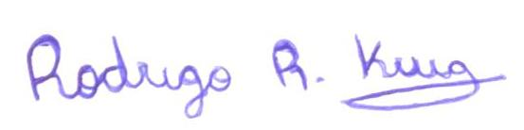
Rodrigo de Rosso Krug

Lariane Mortean Ono

Anna Quialheiro Abreu da Silva

Eleonora d’Orsi

Luiz Roberto Ramos

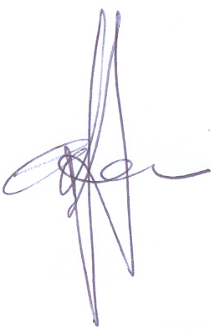
André Junqueira Xavier.

Florianópolis, 17 de setembro de 2015

